it 시스템 사용자 지원 시험

1. 전반적인 운영 상태를 파악하기 위한 간단한 맵
Httpd 설명 및 설치 방법
FTP 설명 및 설치 방법
고객센터

1:1 상담
QnA

2. IT 시스템 사용자 지원을 위한 서버를 구축하고 인터넷 서비스를 구현
인터넷 서비스 구축을 위한 준비 사항

- 최신 wordpress 다운을 위한 php 설치
- mariadb 구축
- yum install mariadb-server httpd
- mysql -uroot
- systemctl enable mariadb
- systemctl start mariadb
  - use mysql
  - create database wordpress;
  - GRANT ALL PRIVILEGES ON wordpress.* TO wp_admin@localhost IDENTIFIED BY '1234';
  - FLUSH PRIVILEGES;

- httpd 설치 및 wordpress 설치
- systemctl enable httpd
- cd /var/www/html
- wget https://wordpress.org/latest.tar.gz
- tar -zxvf lastest.tar.gz
- cd wordpress
- sudo rsync -avP ~/wordpress/ /var/www/html/
- mkdir /var/www/html/wp-content/uploads
- sudo chown -R apache:apache /var/www/html/*
- cd /var/www/html
- cp wp-config-sample.php wp-config.php
- vim wp-config.php
  - // ** MySQL settings - You can get this info from your web host ** //
/** The name of the database for WordPress */
define( 'DB_NAME', 'wordpress' );
/** MySQL database username */
define( 'DB_USER', ‘wp_admin' );
/** MySQL database password */
define( 'DB_PASSWORD', '1234' );
- systemctl restart httpd
- 홈페이지 구축하기
- main 페이지 구축
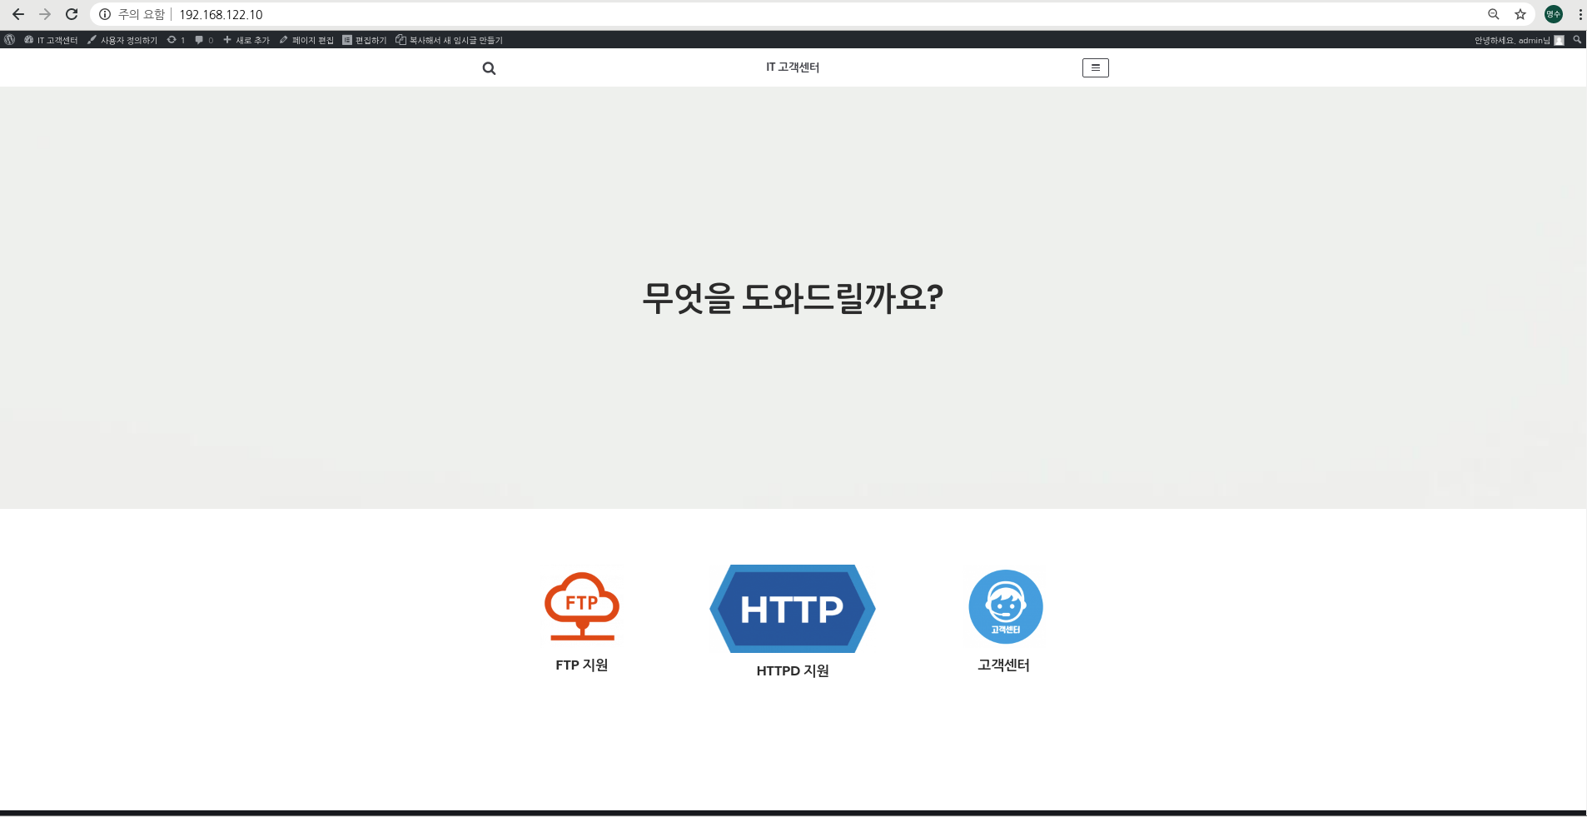
- 세부 페이지 작성
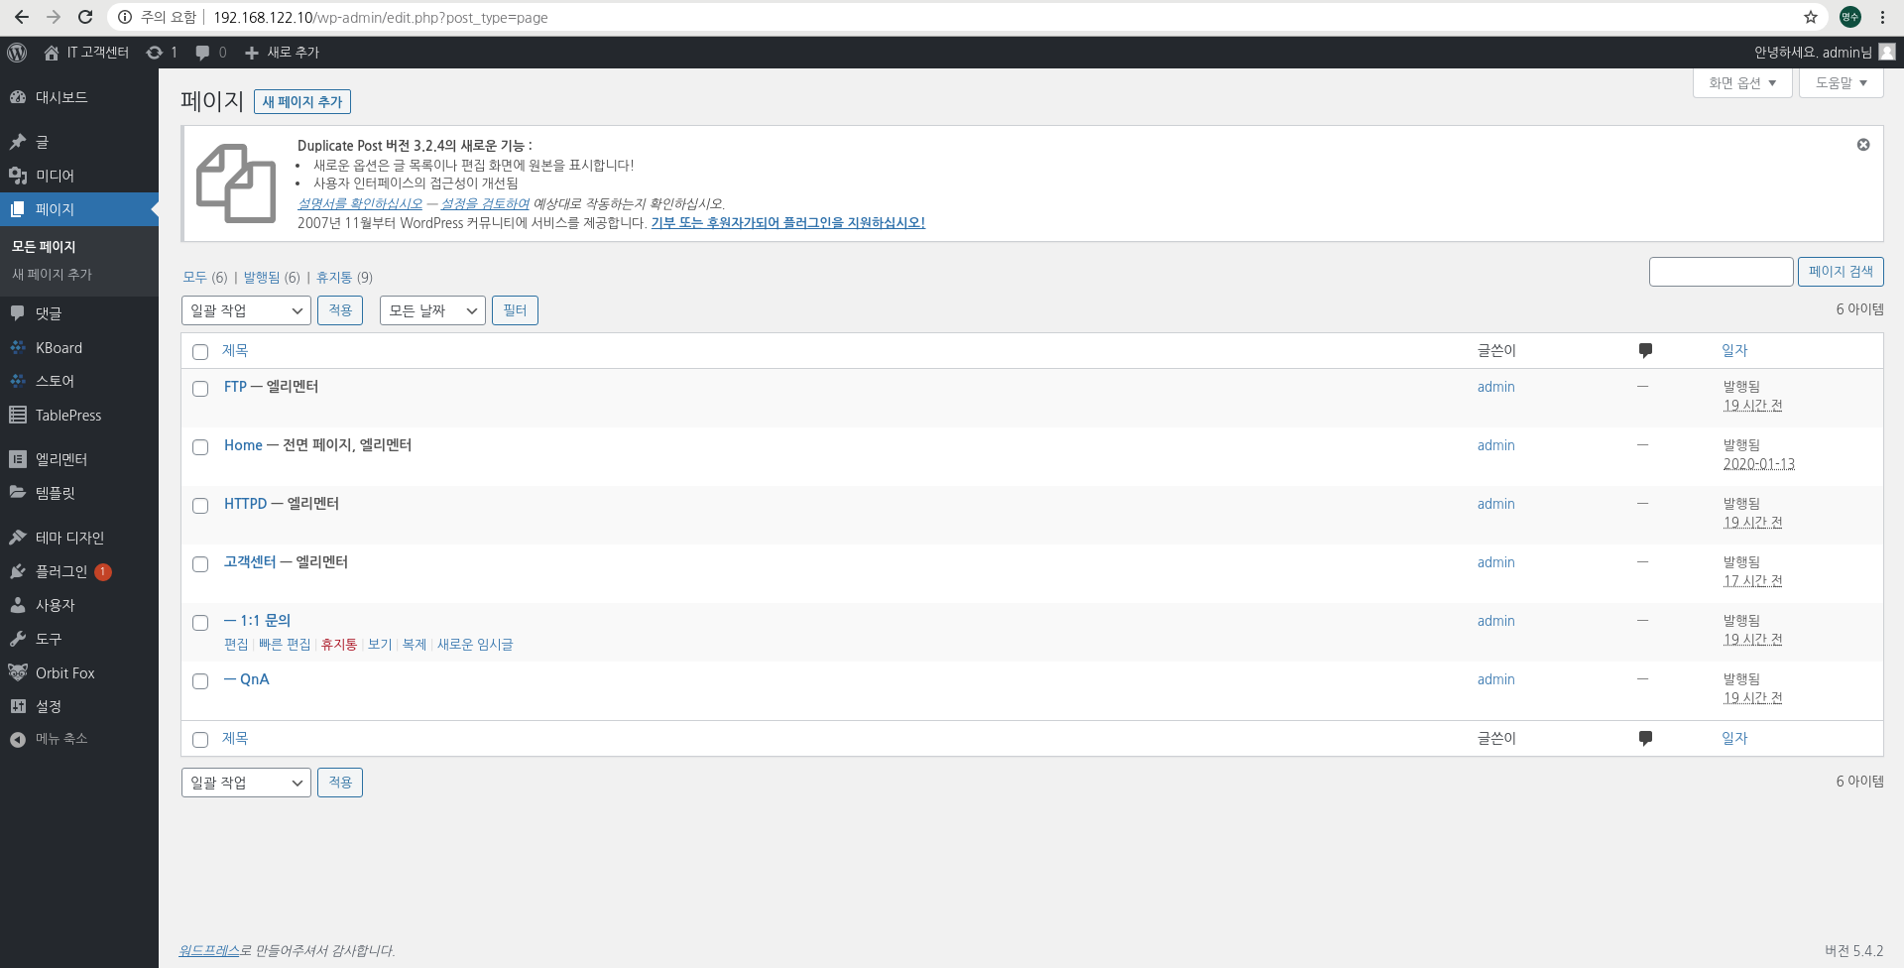
- 페이지 편집 화면
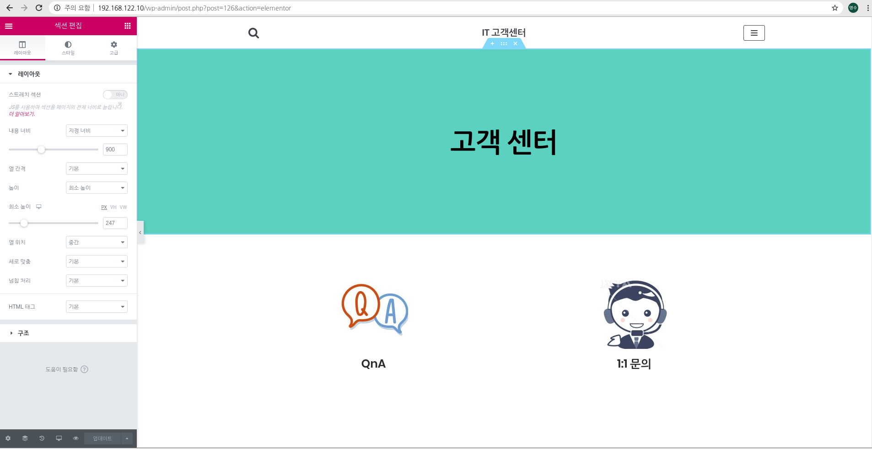
- 메뉴 작성
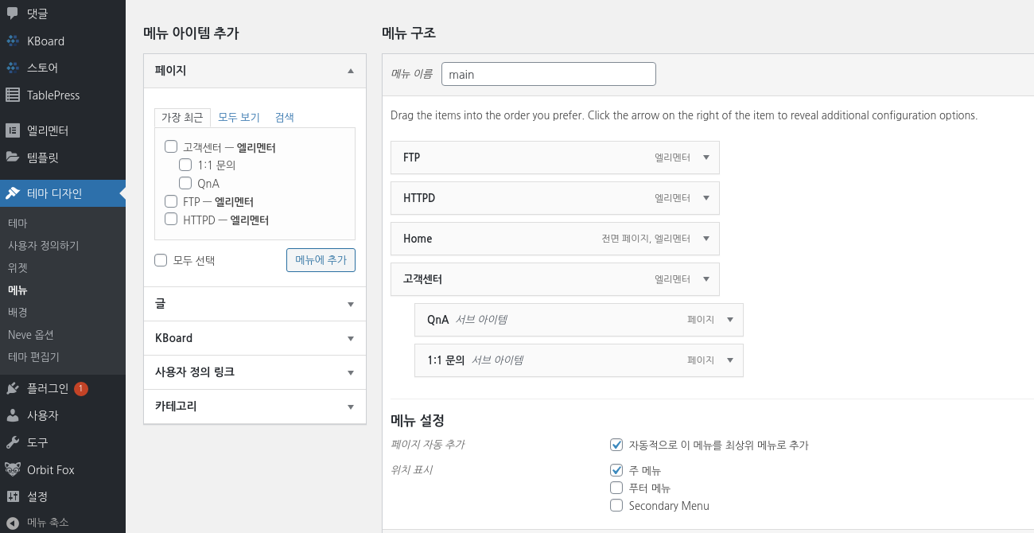
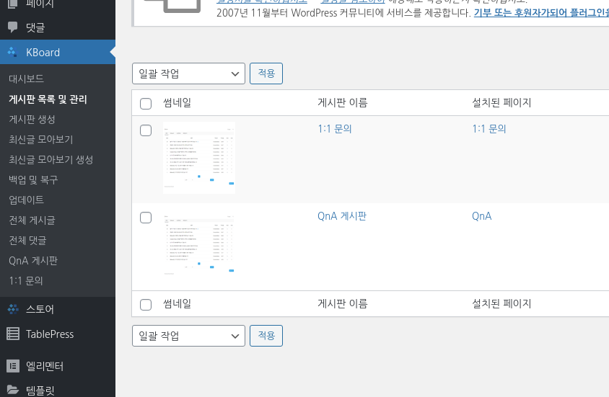
- QnA 및 다른 게시판 작성
- QnA 게시판
